高一数学第七周周练 090328
班级 姓名
1、下列说法正确的是
A．某厂一批产品的次品率为，则任意抽取其中10件产品一定会发现一件次品
B．气象部门预报明天下雨的概率是90﹪，说明明天该地区90﹪的地方要下雨，其余10﹪的地方不会下雨
C．某医院治疗一种疾病的治愈率为10%，那么前9个病人都没有治愈，第10个人就一定能治愈
D．掷一枚硬币，连续出现5次正面向上，第六次出现反面向上的概率与正面向上的概率仍然都相等
2、假设吉利公司生产的“远景” 、“金刚” 、“自由舰”三种型号的轿车产量分别是1600辆、6000辆和2000辆，为检验公司的产品质量，现从这三种型号的轿车中抽取48辆进行检验，这三种型号的轿车依次应抽取 （ ）
A. 16，16，16 B. 8，30，10 C. 4，33，11 D. 12，27，9
3、下面程序的输出结果为（ ） 程序：
X＝3
Y＝4
X＝X＋Y
Y＝X＋Y
PRINT X，Y
的输出结果是：
A. 3，4 B. 7，7
C. 7，8 D. 7，11
4、将两个数A＝9，B＝15交换使得A＝15，B＝9下列语句正确的一组是（ ）
A. B. C. D.
A＝B
B＝A
B＝A
A＝B
A＝C
C＝B
B＝A
C＝B
B＝A
A＝C

5、用“辗转相除法”求得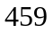和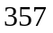的最大公约数是 （ ）
A B C.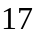 D 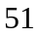
6、用秦九韶算法计算多项式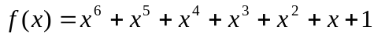当时的值时,需要做乘法和加法的次数分别是 （ ）
A. 6，5 B. 5，6 C. 5，5 D. 6，6
7、已知M (-2,0), N (2,0), 则以MN为斜边的直角三角形直角顶点P的轨迹方程是( )
(A) 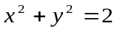 (B) 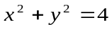
(C) 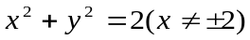 (D) 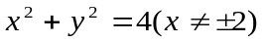
8、一个容量为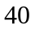的样本数据分组后组数与频数如下：(25，253］，6；(25.3，25.6］，4；
(25.6，25.9］，10；(25.9，26.2］，8；(26.2，26.5］，8；(26.5，26.8］，4；
则样本在(25，25.9］上的频率为 （ ）
A 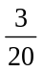 B 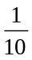 C. D
9、过点A（1，-1）、B（-1，1）且圆心在直线x+y-2=0上的圆的方程是
A、(x-3)²+(y+1)²=4 B、(x+3)²+(y-1)²=4
C、(x-1)²+(y-1)²=4 D、(x+1)²+(y+1)²=4
10、直线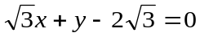截圆x²+y²=4得的劣弧所对的圆心角是
A、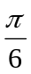 B、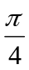
程序：S=1
I=1
WHILE I<=10
S=3*S
I=I+1
WEND
PRINT S
END

C、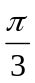 D、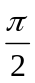
11、如右图所示的程序是用来 （ ）
  - 计算3×10的值
  - 计算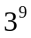的值
  - 计算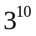的值
  - 计算1×2×3×…×10的值

12、完成下列进位制之间的转化：101101_{（2）}=___ _{（10） ==} ___ _{（4）}
13、某人对一个地区人均工资x与该地区人均消费y进行统计调查得y与x具有相关关系，且回归直线方程为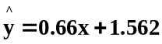（单位：千元），若该地区人均消费水平为7.675，估计该地区人均消费额占人均工资收入的百分比约为____________。
14、样本4，2，1，0，–2的标准差是
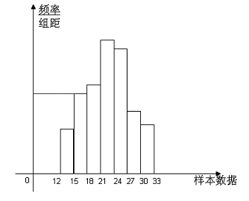
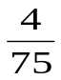
15、设A为圆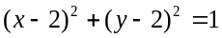上一动点，则A到直线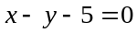的最大距离为______.
16、过点P(-1,6)且与圆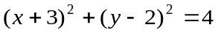相切
的直线方程是________________.
17、如图是总体的一个样本频率分布直方图，
且在[15，18内频数为8．
（1）求样本在[15，18内的频率；
（2）求样本容量；
（3）若在[12，15内的小矩形面积为0.06，
求在[18，33内的频数．

18、 编写程序，使得任意输入的3个整数按从大到小的顺序输出。

19、某次运动会甲、乙两名射击运动员成绩如下：
甲：9.4，8.7，7.5，8.4，10.1，10.5，10.7，7.2，7.8，10.8；
乙：9.1，8.7，7.1，9.8，9.7，8.5，10.1，9.2，10.1，9.1；
- 用茎叶图表示甲，乙两个成绩；
- 根据茎叶图分析甲、乙两人成绩；
- 分别计算两个样本的平均数和标准差s，并根据计算结果
估计哪位运动员的成绩比较稳定。

20、过原点O作圆x²+y²-8x=0的弦OA。
(1)求弦OA中点M的轨迹方程；
(2)延长OA到N，使|OA|=|AN|，求N点的轨迹方程.

21、圆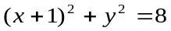内有一点P(-1,2),AB过点P,
  - 若弦长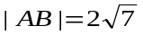，求直线AB的倾斜角；
② 若圆上恰有三点到直线AB的距离等于，求直线AB的方程.

22、某仪表显示屏上有四个可显示数字的小窗，每个小窗可显示数字“0”或“1”。
（1）这个显示屏共能显示出几种由四个数字组成的信号。用列举法，一一写出来
（2）将题目中的“四”改为“n”，其结论又如何？

23、一个停车场有5个车位，任意停放“红旗”、“奔驰”、“丰田”、“宝马”、“奥迪”轿车各1辆，试求下列事件的概率：（1）“红旗”轿车停在边上
（2）“红旗”轿车和“丰田”轿车都停在边上 ；（3）“红旗”轿车或“丰田”轿车停在边上

24、已知：以点C (t, )(t∈R , t ≠ 0)为圆心的圆与轴交于点O, A，与y轴交于点O, B，其中O为原点． （1）求证：△OAB的面积为定值；
（2）设直线y = –2x+4与圆C交于点M, N，若OM = ON，求圆C的方程．

高一数学第七周周练 答案
1、D 2． B D. 4、D 5、D 6.D，7.D 8.C，9.C，10.C，11.C
12、_45___{（10）}__▲_231__{（4）} 13、83％ 14、 2 15、.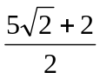;
16、x=-1或3x-4y+27=0; 17、(1).0.16 (2). 50(3). 39
INPUT “a，b，c =”;a，b，c
IF b>a THEN
t=a
a=b
b=t
END IF
IF c>a THEN
t=a
a=c
c=t
END IF
IF c>b THEN
t=b
b=c
c=t
END IF
PRINT a，b，c
END
18. 编写程序，使得任意输入的3个整数按从大
到小的顺序输出。
算法分析：用a，b，c表示输入的3个整数；为了节约变量，把它们重新排列后，仍用a，b，c表示，并使a≥b≥c.具体操作步骤如下。
第一步：输入3个整数a，b，c.
第二步：将a与b比较，并把小者赋给b，大者赋给a.
第三步：将a与c比较. 并把小者赋给c，大者赋给a，此时a已是三者中最大的。
第四步：将b与c比较，并把小者赋给c，大者赋给b，此时a，b，c已按从大到小的顺序排列好。
第五步：按顺序输出a，b，c.
程序框图：（参照课本）
程序：(如右框图所示)

19.解：（1）如图所示，茎表示成绩的整数环数，叶表示小数点后的数字。
甲 乙

8 2 5 7 1
4 7 8 7 5
4 9 1 8 7 2 1
8 7 5 1 10 1 1

5分

（2）由上图知，甲中位数是9.05，乙中位数是9.15，乙的成绩大致对称，
可以看出乙发挥稳定性好，甲波动性大。 9分
（3）解：（3）甲＝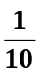×（9.4+8.7+7.5+8.4+10.1+10.5+10.7+7.2+7.8+10.8）=9.11
S甲＝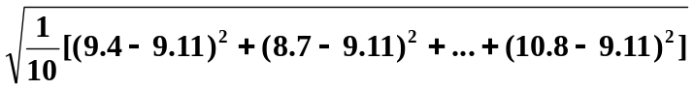＝1.3
乙＝×（9.1+8.7+7.1+9.8+9.7+8.5+10.1+9.2+10.1+9.1）=9.11＝9.14
S乙＝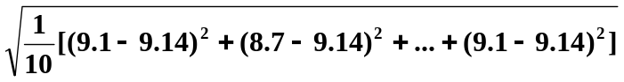＝0.9
因为S甲>S乙，这说明了甲运动员的波动大于乙运动员的波动，
所以我们估计，乙运动员比较稳定。 14分
20、(1)x²+y²-4x=0;(2)x²+y²-16x=0
21、(1)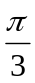或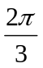;(2)x+y-1=0或x-y+3=0.

22、某仪表显示屏上有四个可显示数字的小窗，每个小窗可显示数字“0”或“1”。
（1）这个显示屏共能显示出几种由四个数字组成的信号。用列举法，一一写出来
（2）将题目中的“四”改为“n”，其结论又如何？
（1）
0，0，0，0； 0，0，0，1； 0，0，1，0；0，0，1，1；
0，1，0，0； 0，1，0，1； 0，1，1，0；0，1，1，1；
1，0，0，0； 1，0，0，1； 1，0，1，0；1，0，1，1；
1，1，0，0； 1，1，0，1； 1，1，1，0；1，1，1，1；
共计 16 种。
（2）如果从“第一个数显示”，“第二个数显示”，“第三个数显示”，“第四个数显示”的阶段来看，则可用乘法计数原理。
容易看出：每个小窗显示出数字的方法都是2，因此共有2⁴=16种信号。接这种考虑，不难看出：把“四”换成“n”后，共能显示出2^{n}种信号。
23.解：由题意可知，基本事件总数为：5×4×3×2×1＝120
- 记“‘红旗’轿车停在边上”为事件A，
事件A包含的基本事件数为：4×3×2×1＋4×3×2×1＝48
所以P（A）＝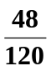＝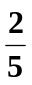 4分
（2）记“‘红旗’轿车和‘丰田’轿车都停在边上”为事件B，
事件B包含的基本事件数为：3×2×1＋3×2×1＝12
所以P（B）＝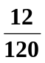＝ 8分
（3）（方法1）记“‘红旗’轿车或‘丰田’轿车停在边上”为事件C，
记“‘丰田’轿车停在边上”为事件D
因为P（A）=P（D），且A、D不互斥，
所以P（C）＝P（A）＋P（D）－P（A∩D）＝＋－＝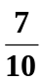 14分
（方法2）记“‘红旗’轿车或‘丰田’轿车停在边上”为事件C，
记“‘红旗’轿车和‘丰田’轿车都不停在边上”为事件D，则有C与D是对立事件
P（C）＝1－P（D）＝1－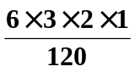＝ 14分
24、已知：以点C (t, )(t∈R , t ≠ 0)为圆心的圆与轴交于点O, A，与y轴交于点O, B，其中O为原点．
（1）求证：△OAB的面积为定值；
（2）设直线y = –2x+4与圆C交于点M, N，若OM = ON，求圆C的方程．
解：（1）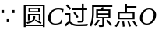，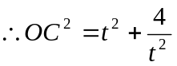．
设圆的方程是 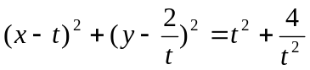…………2分
令，得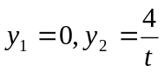；令，得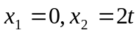
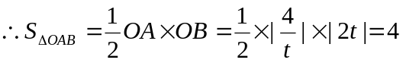，即：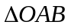的面积为定值．
（2）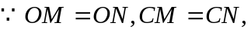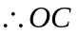垂直平分线段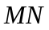．
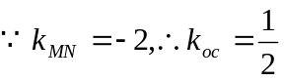，直线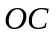的方程是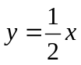…………8分．
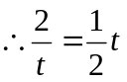，解得：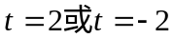…………………………10分
当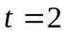时，圆心的坐标为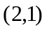，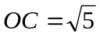，
此时到直线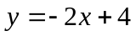的距离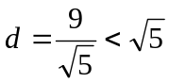，
圆与直线相交于两点．……………………12分
当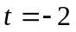时，圆心的坐标为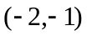，，
此时到直线的距离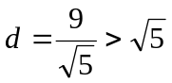
圆与直线不相交，
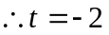不符合题意舍去．……………………………………14分
圆的方程为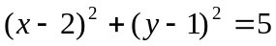……………………16分．

